市民局からのお知らせ
大阪市女性活躍リーディングカンパニー
「三つ星」認証を開始しました
令和４年５月10日
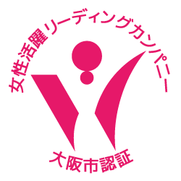
大阪市では、女性が働きやすい職場環境づくりを積極的に
進めている企業等を「大阪市女性活躍リーディングカンパニー」
として認証しています。 （令和４年３月末時点の認証件数：682件）

女性活躍の取組が進みますと、社員のやる気がアップする
とともに、優秀な人材が集まりやすくなったり、女性の活躍推進に
積極的な企業が評価されるなどのメリットがあります。


すでに認証を取得いただいている多くの企業様には
引き続き、認証継続いただいているところです。
また、取組の進展により「一つ星」から「二つ星」に
ステップアップされる企業様も増えてきております。

このような状況を踏まえまして、本市では、これまでの
認証（「チャレンジ」「一つ星」「二つ星」）に加え、
R４年４月より新たに「三つ星」認証を導入
いたしました。
これまでは、認証基準20項目のうち10項目以上クリアしていれば、
「二つ星」認証としていましたが、
16項目以上クリアされた企業等を「三つ星」企業として認証いたします。
「大阪市女性活躍リーディングカンパニー」認証企業のメリット
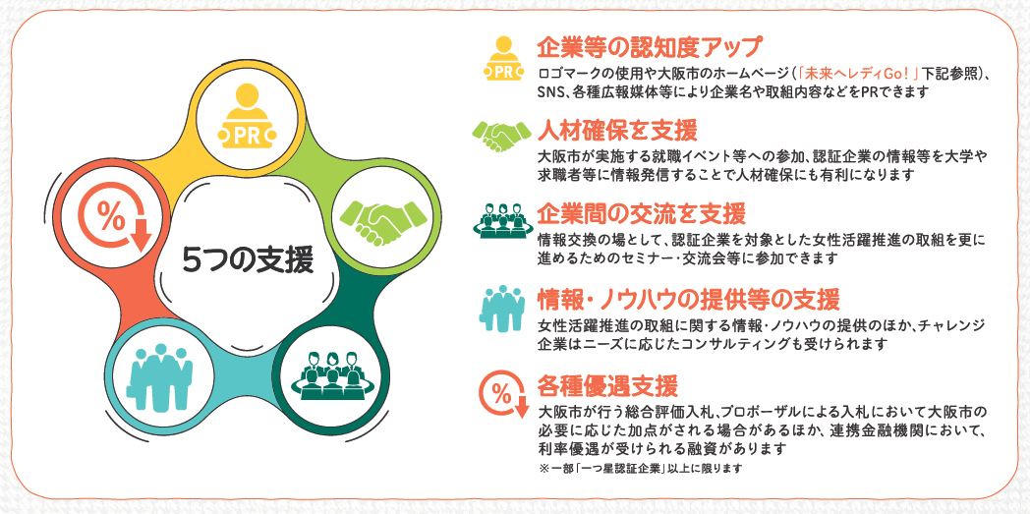

男女共同参画センター（クレオ大阪）の施設利用料金30％割引
R4年4月追加
企業等における女性の活躍推進に向けて取り組んでいる事業です。
現在「大阪市女性活躍リーディングカンパニー」認証企業の内、三つ星を獲得した企業は２社、三つ星相当の企業は46社となっております。認証制度や企業の取材については、下記問合せ先
までお願いいたします。

問合せ：ダイバーシティ推進室雇用女性活躍推進課長 古武 ℡06-6208-7350

